**2018数模挑战赛**

**承 诺 书**

我们仔细阅读了中国大学生数学建模竞赛的竞赛规则.

我们完全明白，在竞赛开始后参赛队员不能以任何方式（包括电话、电子邮件、网上咨询等）与队外的任何人（包括指导教师）研究、讨论与赛题有关的问题。

我们知道，抄袭别人的成果是违反竞赛规则的, 如果引用别人的成果或其他公开的资料（包括网上查到的资料），必须按照规定的参考文献的表述方式在正文引用处和参考文献中明确列出。

我们郑重承诺，严格遵守竞赛规则，以保证竞赛的公正、公平性。如有违反竞赛规则的行为，我们将受到严肃处理。

我们参赛选择的题号是（从A/B/C中选择一项填写）： C

参赛队员信息：

|  |  |  |  |
| --- | --- | --- | --- |
| 姓名 | 学号 | QQ | 联系方式 |
| 黄心怡 | 2018210836 | 1031668824 | 18875406582 |
| 孟亚琪 | 2018210827 | 1067257404 | 19823319198 |
| 宋丽 | 2018210826 | 1157867526 | 17771231185 |

日期： 2018 年11月 8 日

抗旱方案的制定

摘要

本文着重于研究如何制定打井和铺设管道的计划以解决缺水地区用水问题。根据对题目中所给数据进行分析、拟合，建立数学模型以便解决问题。

本题主要是为了在尽量节约成本的前提下，能满足年水产量大化，所以是一个优化类问题。解决本题主要分为两个步骤，一是解决打井问题，二是解决铺管道问题。

**关键词**：线性回归 指数方程 打井问题

1. 问题重述

我国西南地区某偏远山村因年降水量不足，属于缺水地区，且近年来，年降水量不断减少，用水问题日益凸显。政府为了帮助该村解决用水难的问题，计划在该村附近打井并且铺设管道把20公里外的河水引进该村。但是，由于井的位置不同导致其地质结构不同，因而每个井所需费用、预计的年产水量各有不同。与此同时，井的年产水量还会以每年10%左右的速率减少。另一方面，铺设管道所需资金多、耗时长，而政府所提供的资金、时间均有限。因此，如何制定打井和铺设管道的计划，使计划的总开支尽量节省就成了一个关键问题。

1. 问题分析

要想使每年的年产水量达到要求，首先需要考虑的就是原有四口井每一年的年产水量。根据题目所提供的数据，设立方程预测后几年的年产水量。再从第一年出发，分别考虑每一年的年产水量。列方程考虑所需费用。再根据前几年

1. 模型假设
2. 设原有一号井和三号井水量符合线性回归方程。
3. 设原有二号井和四号井水量符合指数方程。
4. 设每年可供水量Q不变。
5. 数据保留两位小数（四舍五入）。
6. 符号说明

|  |  |  |
| --- | --- | --- |
| 物理意义 | 符号 | 单位 |
| 原有井每年产水量 | X（下标为井的编号+年） | 万吨 |
| 挖井费用 | W（下标表示1-8口井） | 万元 |
| 每年铺设管道费用 | P（下标表示年份） | 万元 |
| 一年所有费用 | n（打井+铺管道） | 万元 |
| 每年打井产水量 | H（下标为年份） | 万吨 |
| 每年挖管道长度 | L | 公里 |
| 三年所有费用 | M | 万元 |

1. 模型的建立与求解
   1. 原有井水量预测（结果为负视为零）
2. 一号井

y=-1.2017x+33.464

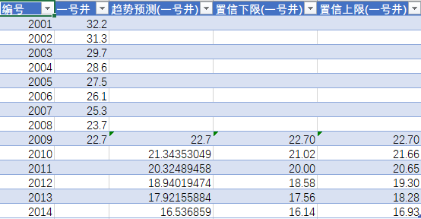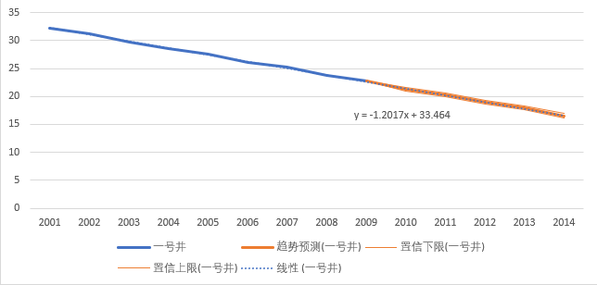

1. 二号井

Y=-0.6341x+7.7062

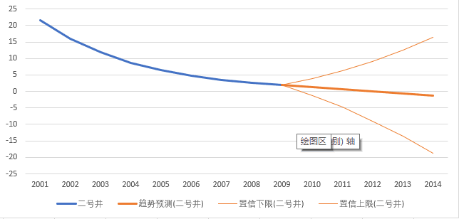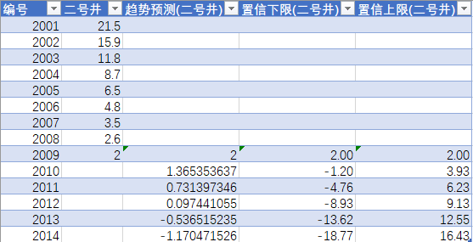

1. 三号井

Y=-2.0663x+29.859

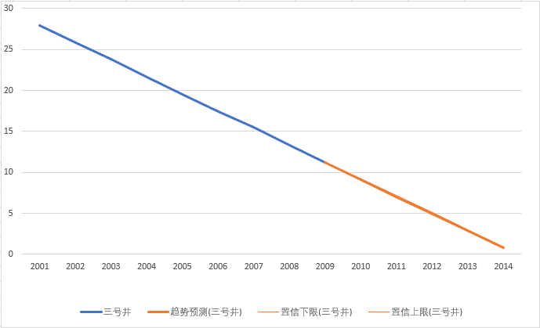

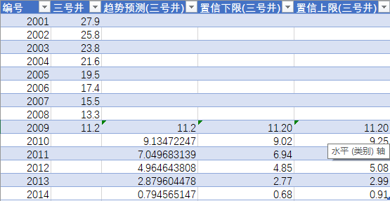

1. 四号井

Y=-3.749x+46.16

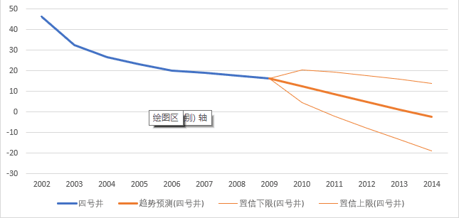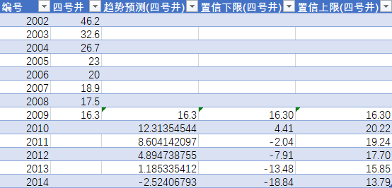

* 1. 打井

列方程解2010-2014年计划

1. X11+X21+X31+X41+H1>=150
2. X12+X22+X32+X42+0.9H1+H2>=160
3. X13+X23+X33+X43+0.9*0.9H1+0.9*H2+H3>=170
4. n1=W1+P1<=60，n2=W2+P2<=60,n3=W3+P3<=60
5. X14+X24+X34+X44+0.9*0.9*0.9*H1+0.9*0.9*H2+0.9*H3+Q>=180
6. X15+X25+X35+X45+0.9*0.9*0.9*0.9*H1+0.*90.9*0.9*H2+0.9*0.9*H3+Q>=190
7. M=n1+n2+n3

5.3铺设管道

1. L1+L2+L3=20
2. X15+X25+X35+X45+0.9*0.9*0.9*0.9h1+0.*90.9*0.9*H2+0.9*0.9*H3+Q>=190(由此获得Q值)
3. P1=0.66(Q^0.51)*L1
4. P2=0.66(Q^0.51)*L2
5. P3=0.66(Q^0.51)*L3
6. 模型评价

附录